Кубок Санкт-Петербурга по спортивной орнитологии среди школьников
Весенний этап – 2018

Информация для участников

Место проведения: Санкт-Петербург, Петродворцовый район, Памятник природы регионального значения «Парк «Сергиевка».

Дата проведения: 13 мая 2018 года.

Требования к командам:

Все команды должны при себе иметь:
- цифровой фотоаппарат, смартфон или планшет, количество фототехники не ограничивается;
- письменные принадлежности для записей в контрольном листе;
Желательно также иметь бинокли.

Требования к одежде: одежда и обувь - по сезону, удобная для пребывания на природе, в зависимости от погоды: влаго- и ветрозащитная.

ВНИМАНИЕ - ВАЖНО!!!

В целях безопасности все члены команды должны иметь при себе мобильный телефон!
С каждой командой должен быть минимум один взрослый сопровождающий!

Предварительная программа:

10:00 – 10:30 | Сбор участников соревнований на территории памятника природы  «Парк «Сергиевка» у дворца М. Лейхтенбергского, регистрация команд.
10:30 – 11:00 | Открытие соревнований, инструктаж участников.
11:00 | Выход команд на старт.
11:00 – 14:00 | Прохождение командами маршрута соревнований.
14:00 | Финиш команд.
14:00 – 14:30 | Сдача контрольных листов.  Чаепитие и отъезд участников.

Регистрация участников:

Для участия в соревнованиях командам необходимо зарегистрироваться до 25.04.2018 г. Предварительная регистрация обязательна!
При регистрации необходимо сообщить следующую информацию:
название команды, количество участников (максимально - 5 человек), контактный телефон, нужна ли помощь в организации проезда команды к месту соревнований.

Для участников соревнований будет организован трансфер до места проведения мероприятия от станций метро: «Старая Деревня» и «Проспект Ветеранов» до места проведения соревнований и обратно. О своем решении воспользоваться трансфером участники должны сообщить при заполнении регистрационной формы. Количество мест в автобусах ограничено!
Телефоны для регистрации: 242-33-77 (78), 8 (921) 416-68-65
Контактное лицо: Мурашова Надежда Александровна, Филимонов Нил Юрьевич
ГКУ «Дирекция особо охраняемых природных территорий Санкт-Петербурга»
(e-mail: oopt.spb@gmail.com).

Как добраться до места соревнований самостоятельно:

Самостоятельно до места соревнований можно добраться:
- электропоездом с Балтийского вокзала в Калищенском направлении до станции Университет;
- на автомобиле или наземным общественным транспортом: по Ораниенбаумскому шоссе.

Схема границ памятника природы «Парк «Сергиевка»

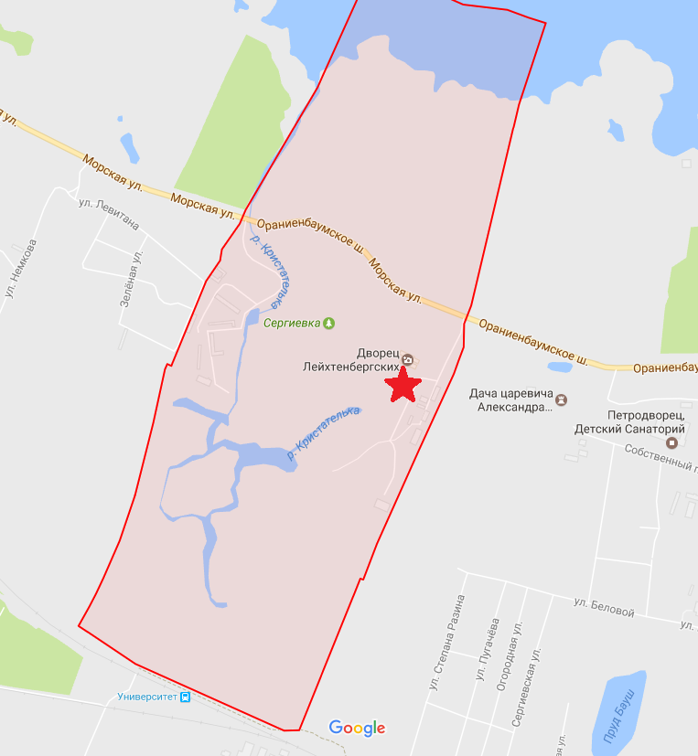

- Место сбора участников соревнований – дворец М. Лейхтенбергского

